Правительство Российской Федерации
Санкт-Петербургский государственный университет

Факультет искусств
Кафедра дизайна

Ван Шупин ,4 курса

Комплексное графическое сопровождение
к выпускная квалификационная работа

ТЕМА:
Графическая концепция сувенирной продукции для
энтомологической коллекции зоологического музея СПБГУ

Направление 54.03.01《Дизайн》
Квалификация:бакалавр дизайна(графический дизайн)

Руководитель теоретической части:кандидат искусствоведения, доцент с возложеными обязанно заведующе Кафедрой дизайна К.Г.Позднякова

Санкт-Петербург , 2019 год
Содержание

Введение 3
Глава 1. Теоретические основы разработки полиграфической продукции 4
1.1 Графический дизайн как способ визуальной коммуникации 4
1.2. Фирменный стиль как элемент графического дизайна 7
1.3. Теоретические основы разработки графической концепции сувенирной продукции 12
Глава 2. Место сувенирной продукции в коммуникационном процессе 15
2.1 Основные функции коммуникации 15
2.2 Современные технологии персонализации сувенирной продукции 20
2.3 Типы сувенирной продукции 22
Глава 3. Разработка полиграфической продукции для энтомологической коллекции зоологического музея СПБГУ 31
3.1 Общая характеристика энтомологической коллекции зоологическогомузеяСПБ 31
3.2. Разработка элементов фирменного стиля 33
3.3. Разработка элементов полиграфической продукции 34
Заключение 38
Список использованной литературы 39

Введение

Актуальность работы заключается в том, что тематическая сувенирная продукция помогает визуализировать настроение и эмоции, создаёт нужную атмосферу.
Цель работы: изучив историю, виды и дизайнерские решения сувенирной продукции, проанализировав дизайнерские решения тематической сувенирной продукции, разработать дизайн-концепцию тематической сувенирной продукции для энтомологической коллекции зоологического музея СПБГУ.
Задачи:
–Изучить историю, виды и дизайнерские решения сувенирной продукции.
- Проанализировать сувенирную продукцию
- Разработать и визуализировать дизайн-концепцию тематической сувенирной продукции для энтомологической коллекции зоологического музея СПБГУ.
Работа состоит из теоретической и практической частей. В теоретическую часть входят введение с актуальностью, целями и задачами проекта , три главы, заключение с выводами о проделанной работе и список использованной литературы. В первой главе освещается история и виды сувенирной продукции.
Во второй главе приведен анализ с выводами дизайн решений сувенирной продукции.
В третьей главе представлена разработка дизайн-концепции тематической сувенирной продукции, описан ход выполнения творческой работы.

Глава 1. Теоретические основы разработки полиграфической продукции

1.1 Графический дизайн как способ визуальной коммуникации

Коммуникационный дизайн — это дисциплина, которая возникла на грани между распространением информации и дизайном. Краеугольные камни теории и практики: как люди воспринимают способ передачи информации; как составить, распечатать или произнести эффективное сообщение; что лучше подходит в конкретном случае: электронные, печатные СМИ, наружная реклама. Прикладная область коммуникационного дизайна распространяется не только на эстетическую сторону написания сообщений, но и на создание новых каналов связи. Коммуникационные дизайнеры ищут способ привлечь аудиторию, вдохновить ее, создать спрос, мотивировать людей реагировать на сообщения. Все это может служить целям увеличения продаж, повышения узнаваемости бренда, запуска нового продукта на рынок и другим маркетинговым целям в различных комбинациях. Этот процесс требует стратегического мышления, использования результатов маркетинговых исследований, творческих идей и навыков принятия решений.
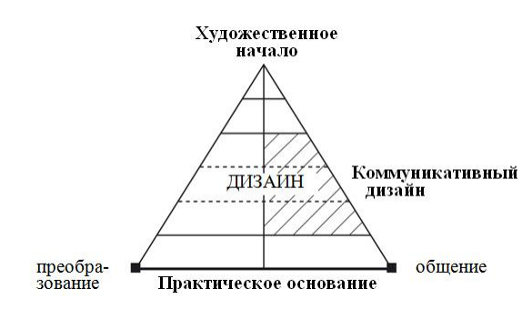
Рис. 1.1 Дизайн в функциональном пространстве культуры
В сегодняшней реальности значение визуализации как одной из важнейших форм коммуникации постоянно растет. Объем информации сегодня стремительно растет, и вопросы повышения ее "усвояемости" и визуальной компактности сегодня актуальны как никогда. Информация и материалы оформляются ярко и в сжатом виде для лучшего закрепления в памяти получателя. Однако, на сегодняшний день, степень внимания к изучению визуальных форм общения недостаточно. Современная наука больше ориентирована на изучение аспектов восприятия, логики построения и влияние информационных сообщений. Художественно-изобразительная часть информации часто выпадает из фокуса исследования, поскольку эти формы передачи информации у границы многих дисциплин, что делает их очень трудно изучать. Таким образом, трактовка графического дизайна как науки, включающей в себя такие направления, как дизайн, психология, искусство, семиотика, издательское дело.
Визуально-коммуникативные средства проектирования следует рассматривать только как объект реальной социальной ценности. И значительный вклад в это внес философ французского происхождения Жак Деррида, который занимался семиотикой и изучением языка как знаковой системы. Благодаря его идеям, в частности, практически все, что нас окружает (включая графический дизайн) можно рассматривать как знаковую систему, как систему отношений и языка в конечном итоге.
Знак - самая элементарная и универсальная частица мира графического дизайна. По своей значимости создание знака сопоставимо с разработкой шрифта. Но буквы - это и графические знаки [3, С. 73]. Деррида утверждает:" вы вынуждены так или иначе делать свой текст из априорных, уже существующих текстов, созданных ранее " [1, С. 12]. Из этого следует, что каждый дизайн-проект выводится из уже существующего до него и представляет собой нечто вроде "Франкенштейна", созданного из готовых деталей. Таким образом, возможные варианты любого движения, "выразительности" или "творчества" в художественном плане ограничены существующими.
Сегодня графический дизайн сильно отличается от промышленного дизайна. Множество ярких работ современных дизайнеров подчеркнули информационную специфику и, несомненно, представляют культурную и эстетическую ценность для общества.
Однако, здесь стоит отметить, что хотя язык дизайна и искусства постепенно объединяются, их назначение все-таки разное. Искусство ассоциируется, несет дополнительный эмоциональный вес, рассчитанный на соучастие; часто имеет смысловую двусмысленность и эклектичность. Его функция и форма неразделимы. Искусство "сегодня-в основном формула мышления" (Сюзан Сонтаг). Конструкция точна, ясна и бесстрастна; она не требует обсуждения, а скорее информирует и указывает. Это-опосредование, структура метода. [1, С. 28].
Главная задача дизайнера, работающего с информацией, прежде всего, не сделать ее красивой, а сделать ее понятной. Многие сталкивались с непонятными схемами в учебниках, в метро, с непонятной навигацией - и все это следствие некачественной работы проектировщиков. Также важно понимать тот факт, что пресса транскодирует вербальную информацию в визуальные формы, которые переводят определенную знаковую систему, которая является языком с национальными характеристиками. Верстка и оформление графических изданий, в свою очередь, являются отдельными знаковыми системами, они также активно фиксируются при восприятии вербальной информации.
Специфика творчества графического дизайнера заключается в том, что он должен не только информировать аудиторию о конкретной информации, но и представлять ее соответствующим образом. Поэтому дизайнер-график-это и проектировщик, который знает, как выбрать необходимые средства для успешного решения конкретной коммуникативной задачи, и маркетолог, который легко ориентируется в рынке информации и хорошо представляю, кто может быть ее потенциальным потребителем, и психолог, знающий законы зрительного восприятия [2, с. 12].
Композиция, цвет, шрифт - все это важные инструменты современного дизайнера, с помощью которых он вкладывает информацию в форму, структурирует ее, акцентирует и при необходимости обогащает дополнительными смыслами.
Вокруг человека сегодня огромное количество информации, и в ней становится все труднее ориентироваться, потому что одна ее часть-информационный шум, другая ненадежна, третья кажется просто неинтересной. Например, сегодня человек, находясь в интернете, редко тратит более 2 минут на один блок информации. Поэтому важно, чтобы эта информация была визуально организована таким образом, чтобы за это время основные ее части были усвоены. В противном случае для человека существует риск "информационной перегрузки". Этот термин сформировался в 1964 году задолго до появления Интернета, так называемого появления у человека дезориентации и неспособности дать объективную оценку окружающему информационному пространству. Предпосылками информационной перегрузки сегодня являются стремительное увеличение объема информации, ее непоследовательность, упрощение способов ее передачи.
В связи с этим вопрос его визуальной адаптации приобретает все большее значение, и в этом смысле роль графического дизайна незаменима. Дизайнеры, занимающиеся дизайном СМИ, печатных материалов, созданием пользовательских интерфейсов, являются визуальными коммуникаторами, а графический дизайн стал сегодня коммуникационным дизайном.

1.2. Фирменный стиль как элемент графического дизайна

Первым этапом развития фирменного стиля является подготовка технических условий, то есть определение информационной нагрузки, которую должен нести фирменный стиль. Необходимо изучить образ, который должен быть создан в сознании потенциального потребителя. Этот этап имеет принципиальное значение для развития фирменного стиля. Таким образом, на подготовительном этапе сбор и анализ информации о компании становится необходимой отправной точкой по вектору развития идеи будущего стиля, благодаря которой дизайнер начнет двигаться в правильном направлении, так что в результате рождается органичный и качественный фирменный стиль, представляющий именно образ это необходимо для успеха на рынке. Прежде чем приступить к разработке фирменного стиля компании, целесообразно проанализировать информацию о компании, продуктах или услугах, которые она предлагает, ее целях, задачах и будущей стратегии. Существует ряд ключевых вопросов, ответы на которые важны в работе над фирменным стилем. Сформулируем основные вопросы:
1) " Чем занимается компания на рынке? "Услуги, продукция, сфера деятельности — это важнейшие аспекты, которые определяют внешний вид компании и непосредственно определяют то впечатление, которое должен произвести ее визуальный образ на целевую аудиторию.
2) " как люди узнают о продукте, организации, услугах? "Зная, как компания устанавливает связь со своей клиентурой, можно представить, как и где будет использоваться новый логотип. Это знание будет влиять на то, какой дизайн может быть предложен и в конечном итоге создан.
Понимание рекламных стратегий заказчика позволит создать дизайн, который окупит себя, работая на всех медиа.
3) "Чего мы хотим добиться этой рекламой? "Каковы основные цели, которых мы хотим достичь, какой реакции хотим добиться от аудитории. Например, возможно, главная цель компании-мотивировать на быструю покупку или добиться признания, а возможно, ее основная задача-доверие людей.
4) "какова целевая группа воздействия? "Нас интересует аудитория, на которую мы хотим влиять через все элементы фирменного стиля. Реакция и обратная связь ударной группы важны для нас в первую очередь. Иногда можно очень точно описать аудиторию-ее интересы, пол, возраст или род занятий, а иногда целевой аудиторией является очень широкий круг потребителей, в который входят не только покупатели или клиенты, но и партнеры и случайные зрители.
5) "какое впечатление мы хотим оставить?»
Важно, какое впечатление мы хотим произвести и какие бессознательные ассоциации хотим вызвать у людей благодаря элементам фирменного стиля компании.
6)" предложение, которое мы хотим сделать " что мы хотим предложить аудитории, какие продукты или услуги? Каковы особенности компании, отличающие ее от конкурентов?
7) " какого тона стоит придерживаться? "Чтобы было проще ответить на этот вопрос, необходимо синтезировать ответы на другие вопросы - кто представляет нашу целевую аудиторию, какие продукты и услуги представляет компания, каких целей мы хотим достичь и какое впечатление произвести. Если элементы фирменного стиля нравятся молодой девушке, а продукт, который мы хотим предложить — яркая неформальная одежда, если мы хотим сформировать образ "дружелюбного магазина" - наш тон в обращении к клиенту должен быть не сухим, а деловым. Смелый, веселый, неформальный-так можно описать тон, который должен придерживаться всех составляющих фирменного стиля.
8) " что заботит клиентов компании? "Этот вопрос не только помогает сфокусировать и направить творческие усилия на то, что привлекает клиентов клиента, но и показывает, что он заинтересован в этих клиентах и заботится о них.
9) " какие слова и образы должны ассоциироваться с компанией? "Вы можете начать самостоятельно предлагать несколько прилагательных: "творческий", "профессиональный", "традиционный "или " веселый". Каждый ответ направляет к определенному стилю дизайна. Фирменный стиль-это многокомпонентная структура, она состоит из множества элементов, которые вместе образуют единый художественный образ. В системе фирменного стиля М. Л. Моисеева выделяет следующие основные элементы: товарный знак, логотип, корпоративный блок, корпоративный слоган, корпоративные цвета, корпоративный шрифт, другие корпоративные элементы [18, С. 47].
Торговая марка — это основной элемент фирменного стиля. Товарный знак является надлежащим образом зарегистрированным обозначением, которое используется владельцем товарного знака для идентификации его товаров. Товарный знак — это обозначение, способное отличать товары и услуги одних компаний от однородных товаров и услуг других лиц. Товарный знак облегчает запоминание товаров или услуг и в массовом сознании символизирует гарантию. Торговые марки отличаются многообразием и разнообразием. Существует пять основных типов товарных знаков: словесные, изобразительные, объемные, звуковые и комбинированные. Фирменный шрифт надпись (логотип) является наиболее распространенным изобразительным типом товарных знаков. Логотип — это графический образ, абстрагированный до символа, он отличает компанию от других, создает информационный и эмоциональный образ компании. Логотип является центральным элементом фирменного стиля компании. Этимология слова "logo" — Логос, по-гречески-речь. Поэтому логотип — это, прежде всего, роль коммуникатора, который передает в простой визуальной форме, в том числе воздействуя на подсознание зрителя - информацию о компании. Логотип является повествовательным, его функция заключается в передаче информации и эмоционального сообщения от отправителя (компании) получателю (целевой аудитории).
Логотип должен быть графическим и визуальным изображением организации, соответствующим общим идеям, разделяемым всеми ее сотрудниками. Логотип, товарный знак - "визитная карточка" предприятия, выполняет в коммерческой деятельности последнего разнообразные и очень важные функции. Рассмотрим функцию логотипа, которая выделена в его работе Б. Хеллбрунном: - экспрессивная-это особенность логотипа, которая визуально расскажет клиентам (пользователям) о цели и задачах компании. Логотип также выполняет выразительную функцию, которая заключается в передаче клиентам информации о личности и характеристиках организации, к которой принадлежит знак; - ссылочная функция – эта функция несет краткую информацию о компании-производителе своего товара или услуги. Эта функция позволяет логотипу описать и представить продукт, на котором он прикреплен; - впечатляющая функция, ее цель-объяснить, для какого потребителя предназначен продукт, дать образ этого потребителя.
Впечатляющая функция очень важна, потому что связана с прагматической задачей воздействия логотипа на потребителя, поэтому необходимо найти способ действия, чтобы получатель сообщения (потребитель), увидев логотип, подумал:" это адресовано мне"; - поэтическая-эта функция направлена на эстетическое восприятие логотипа потребителями (потребителями); - металингвистическая – это функция логотипа, которая фокусирует внимание потребителя (потребителя) о символическом и вербальном восприятии логотипа. Отличительная функция, которая отвечает за разницу между одной компанией и другой, за идентификацию продукта и бренда. Таким образом, логотип призван защитить своего владельца от конкурентов, так как является отличительным признаком компании, которая владеет им на праве собственности; - гарантийная функция, позволяющая покупателю продукции с одного взгляда на логотип компании принять решение о качестве товара и совершить покупку.
В сознании человека изделия с логотипом воспринимаются лучше, чем изделия, не имеющие логотипа; - эстетическая функция, придающая изделию дополнительную привлекательность за счет эстетически приятного внешнего вида логотипа; - рекламная функция, тесно переплетенная с эстетической функцией изделия, формирует имидж компании и изделия, несет психологическую и информационную нагрузку, благодаря которой бренд становится более узнаваемым и запоминающимся [31, c. 36]. 18 в то же время Б. Хальбронн пишет о сложности логотипа всех этих функций. При разработке логотипа важно построить иерархию функций и ряд требований, которым должен соответствовать логотип качества. Запоминаемость-логотип должен иметь какой-то запоминающийся элемент, чтобы он быстро и надолго отложился в памяти потребителей и вызвал необходимые ассоциации в сознании.

1.3. Теоретические основы разработки графической концепции сувенирной продукции

Дизайн стал неотъемлемой частью современности. Особенно сильно начало развиваться его самое молодое направление-графический дизайн. Его присутствие можно увидеть во многих, знакомых человеку, вещах: в газетах, журналах, упаковке, брошюрах, рекламных щитах и т. д. Он прочно привык к повседневной жизни людей и поэтому, на данный момент, очень сложно удивить кого-либо рекламой. Графический дизайн превращает информацию в визуальные сигналы, что делает его очень легко для человека, чтобы найти то, что ему нужно. Это специальный нишевый дизайн, который создает элементы наружной, внутренней и печатной рекламы, уникальную торговую марку и многое другое. "Важной характеристикой личности будущего специалиста в области дизайна является его готовность к профессиональной деятельности" [1. П. 18], а задачей дизайнера было не только приукрасить предмет рекламы, но и привлечь к нему, хотя бы на несколько секунд, потенциального потребителя.
Основой графического дизайна является фирменный стиль. Разработка концепции графического дизайна фирменного стиля для любой организации в современной рыночной экономике имеет большое значение. Любая фирма в разных сферах деятельности старается стать успешной, завоевать популярность, признание и, самое главное, занять доминирующее положение на рынке труда. Этому способствует создание концепции дизайна корпоративного стиля компании, которая во многом зависит от традиционного подхода и последовательности в его разработке и реализации. "Графическая интерпретация развивает необходимые знания и практические навыки для воплощения своих творческих идей в проекты по дизайну фирменного стиля, логотипа" [3. S. 485], - пишет М. А. Смирнова. Вопросы имиджа и торговой марки компании, как основной элемент общества приобретают все большее значение в сфере информации и СМИ, что является важным условием формирования и развития организации в современной жизни. "Творчество в современном обществе востребовано в различных сферах жизни – в промышленности, в бизнесе, в управлении; а творческий подход позволяет найти новые, уникальные решения в стремительно меняющемся мире" [4. С. АФР.. 165].
Создание запоминающейся графики фирменного стиля должно иметь только наилучший результат, так как каждый из ее компонентов оказывает непосредственное влияние на восприятие и первое впечатление, независимо от того, является ли это визитной карточкой или телевизионным фильмом, анонсом в информационных источниках или плакатом. О стиле компании можно говорить только в том случае, если все составляющие решения графического комплекса будут тщательно изучены. Кроме того, логотип заслуживает особого внимания, ведь это главный элемент имиджа компании, а остальные – или косвенную связь с ним, или отображения определенных свойств, например, набора шрифтов и т. д.

Глава 2. Место сувенирной продукции в коммуникационном процессе

2.1 Основные функции коммуникации

Информационная функция
В современной науке понятие «информация» трактуется как обмен между людьми различными видами знаний и информации. Здесь общение играет роль посредника. Это обмен сообщениями, мнениями, идеями и решениями между авторами сообщений. Обмен информацией может осуществляться как ради достижения практической цели, решения любой проблемы, так и ради процесса общения, поддержания отношений между людьми.
Социальная функция
Он заключается в формировании и развитии культурных навыков человеческих отношений. Эта функция формирует наше мнение, мировоззрение, реакцию на определенные события. В конце концов, культура не может существовать без общения, потому что только в этих процессах человек, будучи социальным существом, может согласовывать свои действия с действиями других людей, достигать социально значимых целей и просто становиться личностью. Благодаря этой функции всем членам общества обеспечивается приобретение определенного уровня культурной компетентности, благодаря которому становится возможным их нормальное существование в этом обществе.
Выразительная функция
Это означает желание партнеров по общению выражать и понимать эмоциональные переживания друг друга. Таким образом, межличностное общение всегда начинается с установления контакта между партнерами. Важно не только предоставить необходимую информацию для общения (представиться), выбора стереотипных словесных высказываний, но и дополнить их невербальными средствами (улыбка, рукопожатие), которые должны показать нашу склонность (враждебность) к контакту. Плохое первое впечатление может разрушить далеко идущие планы партнера. Выражение эмоций очень важно в дальнейшем общении, когда предполагаемые связи между людьми укрепляются, осуществляется совместный проект.
Выразительная функция проявляется в выражении чувств, эмоций в процессе общения через вербальные и невербальные средства. Они связаны с выбранным стилем речевого общения, используются невербальные средства общения. В зависимости от того, какой способ передачи чувств и эмоций выбран, экспрессивная функция может существенно усиливать или ослаблять информационную функцию общения. Особое значение имеет выразительная функция для творческих людей, которые создают произведения, которые должны цениться другими и отражать их собственное образное восприятие мира и их эмоциональное отношение к нему. В процессе выполнения этой функции партнер возбуждается необходимыми эмоциональными переживаниями, которые в свою очередь могут изменить его собственное эмоциональное состояние.
Прагматическая функция
Эта функция позволяет регулировать поведение и деятельность участников общения, координировать их совместные действия. Он может быть направлен как на самого себя, так и на партнера при выполнении этой функции, возникает необходимость прибегнуть как к мотивации партнера на выполнение какого-либо действия, так и к запрету некоторых действий. Ведь человек общается для достижения каких-то целей, ради которых он выполняет определенные виды деятельности, которые, в свою очередь, требуют постоянного мониторинга и корреляции. Это именно прагматическая функция общения.
Функция интерпретации
Он служит в первую очередь для понимания вашего партнера по общению, его намерений, отношений, опыта, состояний. Лело в том, что различные средства коммуникации не только отражают события окружающей действительности, но и интерпретируют их в соответствии с определенной системой ценностей и политическими ориентирами. Некоторые зарубежные исследователи называют эту функцию функцией устного общения, подчеркивая тем самым важность интерпретации информации, отбора и освещения фактов с определенных позиций. В то же время эта функция часто используется для передачи конкретных методов деятельности, оценок, мнений, суждений и т. Д.
Сувениры - это уникальный рекламный носитель. Рекламные сувениры помогают рекламодателю устанавливать прямые контакты со своими партнерами и клиентами. По мнению экспертов, в последнее время сфера рынка сувениров продолжает улучшаться. У многих компаний в рекламном бюджете выделена отдельная строка в бюджете на сувениры. Большинство покупателей, обратившихся в компанию за сувенирами, уже точно знают, что им нужно, и какие цели преследуются. В то же время спрос на сувениры растет, и клиенты предъявляют повышенные требования к качеству сувенирной рекламной продукции. Что это за сувениры? Есть бизнес-сувениры, рекламные подарки, рекламные подарки (распространяются бесплатно во время различных мероприятий, выполняют рекламные функции) и подарки, которые мы дарим нашей семье и друзьям.
Если бизнес-сувениры призваны символизировать взаимное уважение сторон, передайте необходимую информацию и продемонстрируйте престиж компаний. Рекламная информация о товаре или рекламодателе. И мы дарим сувениры нашим любимым, чтобы показать, что их помнят и ценят. Любовь к подаркам интернациональна, но все же есть национальные предпочтения. Французы, которые считают свою нацию «местом рождения утонченности», с радостью примут изысканные сувениры: книги и альбомы по истории искусства, а также само искусство - предметы, картины, скульптуры.

Выбирая подарки для мусульман, вам нужно избегать изделий из свиной кожи, и прежде чем пожертвовать произведение искусства, вам необходимо выяснить, не входит ли изображение в категорию табу. Когда вы дарите подарки китайцам, будьте готовы к тому, что они сначала откажутся от ваших подарков, и вы должны убедить, что этот подарок от души и «такая приятная мелочь». И, конечно же, ни в коем случае не стоит дарить часы - этот дар будет восприниматься как бестактное напоминание о том, что «мы все в этом мире Бренны». «Русские сувениры преподносятся не только« из дальних странствий, возвращающихся », как память об их путешествии, но и в отпуске… и просто так. Прежде чем бежать на секунду к друзьям, помните, у них есть дети, и поэтому вам нужно купить что-то яркое, интересное Увидев в магазине забавную вещь (маску, оригинальный пресс-папье), мы представляем, какое выражение будет у нашего друга, и покупаем для него этот подарок. Примером широты русской души является изобретательность, которую мы показать в поисках подарка. Например, Сильвио Берлускони, когда он был премьер-министром Италии, подарил часы своей семье и коллегам-политикам. Модели отличались только марками и стоимостью. И наш президент всегда пытается «угадать» с подарок, который отражает не только статус одаренного, но и его интересы. Принц Норвегии получил в подарок от Владимира Владимировича изысканные запонки и булавку для галстука. А наш президент подарил китайскому лидеру уникальную книгу " Fo «Книги Конфуция» - в знак уважения к религиозным и культурным традициям китайского народа.
Сувениры и подарки - это не «обязанность вежливости», а то, чем можно гордиться. Возможность выбирать и делать подарки - это целая наука, которую должен изучать каждый, кто собирается стать успешным человеком и принести успех своей компании. Кто-то очень мудрый сказал, что наша жизнь - это непрерывный выбор. Процесс отбора очень сложный, поэтому каждый хочет сделать его максимально простым при любой возможности. Это в значительной степени верно для сувениров. Его рана очень широкая и разнообразная, и, по крайней мере, его приблизительная классификация значительно облегчит любой выбор сувениров.
Сувенирное общение - это общение, которое имеет эстетическую или символическую ценность для получателя. Сувениры - это предметы, которые получатель связывает с рекламодателем с помощью логотипа или подарочной надписи, это предметы, которые предоставляются получателю бесплатно.
Сувениры как средство общения имеют следующие преимущества:
1. Не вызывает раздражения.
2. Используется в течение длительного времени (при условии качественного выполнения).
3. Существует вторичная аудитория (общение распространяется не только на получателя сувениров, но и на окружающих его людей: коллег, родственников, конкурентов ...).
4. Воздействие в среде, где рекламное общение невозможно (на даче, в офисе, квартире).
5. Отсутствие конкуренции в СМИ.
6. Очистить целевую аудиторию.
Сувениры как средство общения имеют следующие недостатки:
1. Ограниченная информация.
2. Небольшая аудитория
3. Трудности в оценке эффективности общения
4. Высокие расходы на связь

2.2 Современные технологии персонализации сувенирной продукции

Технология персонализации сувениров
Чтобы сделать сувенир привлекательным и информативным, нанести на него наши отличительные признаки, сделать его ярким, напомнить вам и вашей компании, у нас есть целый арсенал технологий, которые успешно используются для персонализации деловых подарков.
Используйте технологию тиснения для персонализации изделий из кожи, искусственной кожи, пластика и бумаги. Такой способ нанесения изображения придает изделию оригинальный внешний вид и всегда пользуется большим спросом у покупателей. Наиболее популярными являются тиснение (слепое) тиснение и тиснение фольгой, при котором сам материал получается с глубоким рельефным изображением, бесцветным или цветным. Этот тип скученности используется для нанесения логотипа на ноутбуки, папки, кошельки, строгания, дневники и т. д.
Шелкография или трафаретная печать - это метод воспроизведения текстовых и графических изображений с использованием трафаретно-печатной формы («шелкография»), посредством которой печатная краска проникает в печатный материал в местах, соответствующих печатающим элементам. Считается, что этот метод печати зародился в глубокой древности, но трафаретная печать приобрела современный вид в середине прошлого века. Печать красками можно проводить практически на всех материалах - бумаге, пластике, ПВХ, стекле, керамике, металлах, тканях, коже и т. Д. Шелкотрафаретная печать также используется для печати надписей (наклеек) с увольнением или без него, и также для стираемой («царапины») слоя для лотерейных билетов и платежных карт. Способ и технология трафаретной печати идеально подходят для нанесения изображений на визитные карточки, открытки, папки, сумки, этикетки, компакт-диски, календари, сумки, фартуки, текстиль, зонты, а также сувениры и т. д.
Вы можете использовать новый и интересный метод персонализации термотрансферного текстиля, он идеально подходит для декорирования текстиля, сумок, портфелей, зонтов и других тканевых изделий. Теплообмен - это метод переноса изображений с использованием пленок (аппликаций) на разные поверхности под воздействием высокой температуры, это быстро развивающаяся технология, широко используемая для печати на футболках.
Основные преимущества термопереноса - изображение, полученное в результате термопереноса, неотделимо от ткани, оно не смывается при машинной стирке (до 80 С). Возможность изготовления, как единственного экземпляра, так и тысячи копий, но стоит отметить, что эта технология не позволяет получать полноцветное изображение.
А для передачи полноцветного изображения лучше всего использовать метод сублимационной печати.
Сублимационная печать - это процесс нанесения изображений фотографического качества на синтетическую (65-100%) ткань, металл и керамику, что позволяет получать яркие цвета, устойчивые к воздействию окружающей среды. Технология сублимационной печати позволяет печатать одноцветные и полноцветные продукты высочайшего фотографического качества без дополнительной платы за количество используемых цветов и оттенков для больших и малых тиражей (от 1 экземпляра), оставаясь при этом доступным. для каждого клиента.
Поэтому до недавнего времени шелкография считалась инновационным методом передачи изображений на объекты из разных материалов, от бумаги до стекла. Но прогресс не стоит на месте, особенно когда речь идет о развитии рекламного рынка. И теперь уникальная технология сублимационной печати, которая намного эффективнее, является достойным конкурентом для шелкографии.
Производство товаров народного потребления, сувениров - все это невозможно представить без использования тампопечати. В современном мире ассортимент тампопечати практически неограничен.
Эластичный промежуточный элемент, который передает изображение (так называемый «тампон» или «валик»), позволяет наносить изображение с печатных форм на поверхность практически любой формы. Ограничениями в области тампопечати являются небольшой размер изображения и невозможность печати на чрезмерно изогнутых поверхностях. Наши продукты могут печатать на ручках, зажигалках, компакт-дисках, пепельницах, кружках, брелках и т. д.
Нанесение клейма, логотипа на металлические, стеклянные, деревянные, кожаные, пластиковые изделия методом лазерной гравировки, при котором происходит структурное изменение поверхности под воздействием лазерного луча. Лазерный луч испаряет слой материала, сжигая его до заданной глубины и ширины.
Матирование стекла позволяет персонализировать блюда для ресторанов и отелей, нанести на стеклянную мебель фирменный атрибут или причудливый узор. С помощью матирования можно нанести логотип или надпись на зеркала автомобиля. Любая стеклянная поверхность может быть украшена или персонализирована с помощью пепельниц для матирования стекла, стаканов, стаканов, ваз, зеркал, витражей и т. д.

2.3 Типы сувенирной продукции

Виды сувениров могут быть самыми разнообразными. Прежде всего, имеет смысл разделить все сувениры по их назначению.

Рекламный подарок
Непосредственной целью такого вида сувениров является повышение уровня продаж компании. Ручки, зажигалки, записные книжки и значки с логотипом компании - такие сувениры в первую очередь выдаются потребителям товаров и услуг компании, а не партнерам или коллегам. Чаще всего такие товары можно встретить на различных акциях. Такие сувениры, как правило, заказываются в огромных тиражах, а также распространяются на выставках и презентациях, в которых участвует компания. В то же время стоимость сувениров самая низкая и редко превышает несколько долларов.
Бизнес Сувенир
Вторая категория сувениров предназначена для потенциальных или уже установленных деловых партнеров. Основной целью таких сувениров является привлечение и поддержание интереса партнеров к компании, а также обычное выражение хорошего местоположения деловому партнеру. Такие сувениры до сих пор называют бизнес-подарками, и они представлены, в частности, на деловых встречах. Однако следует учитывать, что бизнес-сувенир не должен быть слишком распространенным, то есть его целевая аудитория ограничена партнерами и, возможно, собственными сотрудниками, а не простыми «посетителями выставки». Деловые подарки также включают корпоративные подарки для сотрудников собственной компании. Такой сувенир может быть чем угодно, от календарей и дневников до бейсболок и футболок.
VIP-сувениры. Это эксклюзивные и зачастую дорогие подарки, которые часто заказываются в единственном экземпляре для конкретного человека. Этот вид подарка может включать в себя дорогие вазы, инкрустированные ручки, статуэтки и т. Д. Главной особенностью VIP-сувениров является их эксклюзивность.
Значение таких факторов, как функциональность, качество, цена и престиж сувенира, варьируется в зависимости от цели рекламной деятельности. При покупке рекламных подарков важную роль играют цена и функциональность, а также наличие максимального места для логотипа на товарах, при выборе бизнес-подарков и VIP-сувениров, в первую очередь, обращайте внимание на престиж и качество, а затем на цена и функциональность. Значки, зажигалки, ручки и другие бизнес-сувениры являются довольно важным элементом рекламы, в частности, инструментом для имиджевой рекламы с логотипом компании. Шариковые ручки с логотипом заказчика являются одним из самых дешевых и распространенных видов сувениров, наряду с зажигалками и брелоками. Подавляющее большинство компаний, специализирующихся на сувенирной продукции, предоставляют услуги по их производству.
В большинстве случаев канцелярские сувениры используются в качестве рекламных подарков и не всегда имеют высокую рекламную эффективность. В то же время стало довольно сложно найти действительно уникальное предложение среди сувенирной канцелярской продукции. Однако есть действительно интересные идеи. Чтобы шариковая ручка стала действительно оригинальным подарком, необходимо наполнить ее вторым значением, вторым или даже третьим функциональным грузом. Для делового подарка идеальным вариантом были бы такие ручки, как, например, ручка на присосках, ручка, в которой спрятан спрей с духами, ручка, позволяющая мгновенно определять мировое время. Последнее может стать полезным подарком для тех, кто часто выезжает за границу или общается с зарубежными партнерами. Внутри есть ручка с фонариком.
Календари являются важной составляющей рекламно-сувенирной продукции любой компании, ее визитной карточкой. Обычно наличие горок с красивыми пейзажами решает основную художественную проблему при оформлении корпоративного календаря. Однако корпоративный календарь может и должен стать настоящим произведением искусства, которое вы не хотите оставлять спустя годы. Роскошная бумага, эффективное тиснение, лакировка и множество секретов печати - настоящие союзники дизайнера. Брелок - вещь, которая нужна практически каждому человеку. Цепочка для ключей может иметь кольца, к которым прикреплена связка ключей, также есть открывалка для ключей, рулетка для цепочки для ключей, цепочка для ключей-фонарик и т. Д. В этом случае подвески могут быть пластиковыми, металлическими, кожаными. В бизнесе подарков для пластиковых безделушек рисование выполняется с помощью тампопечати или трафаретной печати, гравировки на металле, коже и искусственной коже с тиснением. Брелки также могут быть изготовлены с полимерным покрытием, что улучшает внешний вид изделия, повышает стойкость к истиранию изображения. Выпуклое глянцевое и полностью прозрачное покрытие создает эффект объема.
Фенечки также могут быть разных форм, например, в форме самолета, дома или автомобиля. Бизнес-сувениры позволяют направить действие рекламы на целевую аудиторию и добиться большой продолжительности действия. Небольшие и функциональные рекламные объекты, скорее всего, будут находиться в поле зрения сотрудников и руководства компании как целевой группы в течение длительного времени, напоминая о самом существовании рекламируемого продукта. Классический пример новогоднего подарка-календаря. Календари карманные, настольные, настенные, большие кресла-качалки. Хороший календарь обязательно будет висеть в офисе на видном месте. Это удобно: во время переговоров он всегда под рукой. В последнее время рельефные новогодние шары стали очень популярным рождественским подарком на российском рынке. Эта игрушка ассоциируется исключительно с Новым годом, красивый новогодний шар обязательно будет висеть на елке, а также огромное количество вариантов ее исполнения. Любой покупатель может быть уверен в определенной оригинальности своего сувенира.
Из нестандартных видов рождественских сувениров можно назвать елочные украшения из дизайнерской бумаги в виде различных фигур с логотипом компании; открытки, созданные из дизайнерской бумаги вручную, без использования ножниц; шапки для новогодних вечеринок, маски. Новогодние сувениры должны в первую очередь задавать праздничное настроение, а для оформления ценных бумаг необходимо соответствовать соответствующим требованиям: яркие, яркие цвета, блестящие пятна, металлический оттенок, покрытие. Как правило, предпочтение отдается золоту и серебру, а для изготовления рождественских открыток выбирают белую, жемчужную, жемчужную бумагу.
Сегодня на рынке офисных принадлежностей из кожи представлен огромный выбор разнообразных функциональных предметов для повседневной офисной жизни. Если раньше для нанесения логотипа обычно покупали телефонную книгу или папку для бумаг, то сегодня кожаные чехлы для калькуляторов, рулеток, фонариков и очков подвергаются той же процедуре. Не отстают от них и такие кожгалантереи, как кошельки, карманные и настольные рейки, домработницы, визитницы, деловые папки с папками, промежности и т. Д. В частности, в последнее время популярны кожаные брелки и сувениры в кожаной упаковке типа «два в один" . В такой упаковке могут сосуществовать не только шариковые и чернильные ручки, но также, например, наручные часы с капиллярной ручкой или ножницами и рулеткой. Существует также альтернатива для кожаной несущей логотипа-кожзаменителя. Цветовая гамма обоих продуктов ограничена только фантазией заказчика. [Www.prclub.ru].
В современных рекламных агентствах или компаниях по изготовлению сувениров могут быть предложены различные оттенки: бордо, терракота, маренго, антрацит и так далее. Выбор деловых подарков обычно ограничен не только финансовыми средствами клиента, но и возможностями компании, к которой он обратился. Чтобы сделать выбор выгоднее иметь дело с теми компаниями, которые предлагают широкий ассортимент бизнес-подарков.
Аксессуары для планирования, дневники, папки, телефонные книги, планирование и органайзеры - стали привычной формой сувениров для российских менеджеров. С одной стороны, такие предметы всегда пригодятся любому занятому человеку. Однако, с другой стороны, однородность и массовость таких продуктов может привести к тому, что ваш сувенир потеряется в массе.
Например, корпоративные клиенты обращают ключевое внимание при выборе дневника на цену, доступность знакомства, а также размер и материал обложки. Предпочтения большинства потребителей находятся на стороне датированных дневников формата А5 в переплете из кожзаменителя. Оптимальным выбором с точки зрения ожиданий клиентов является дневник формата А5 по цене 140-150 рублей. Характерно также, что наиболее активно покупают дневники с темными обложками - синими и черными. Коричневый, бордовый и красный - третья группа на втором месте. Следует отметить, что изделия из кожи и, в частности, аксессуары для планирования при классификации сувениров относятся к таким видам, как деловые или VIP подарки. Единственная и, как правило, уникальная производительность очень широкого спектра вещей связана с категорией VIP. Категория «бизнес» включает в себя относительно небольшие партии сувениров, которые чаще всего используются для корпоративных нужд компании, для поздравления деловых партнеров или подарков руководству.
Текстиль как средство рекламы набирает популярность на российском рынке. Однако эксперты отмечают, что, по сравнению, скажем, с рынком США, мы по-прежнему гораздо менее популярны в этом виде рекламных продуктов. Футболки различной плотности, бейсболки, толстовки, полотенца и одеяла - наше стандартное предложение производителей. Клиенты часто предпочитают стандартные наборы, хотя что-то еще может работать на их имидж намного лучше. Однако, например, набор качественных махровых полотенец с логотипом вряд ли будет выброшен или передарит. Также подарки в виде качественных ковриков Silk Tie, логотип на которых не бросается в глаза, а спрятан с обратной стороны, наверняка помогут достичь желаемой цели. А, например, на меховой обложке логотип можно разместить с внутренней стороны, сделав тиснение на коже. Предметы домашнего обихода, такие как бейсболки и футболки, являются уникальным видом сувенирной продукции. Ведь человек, который носит футболку с логотипом компании, превращается в бесплатный рекламный носитель. [Www.prclub.ru]
Керамические кружки и пепельницы широко используются и пользуются популярностью в России. Поэтому в погоне за оригинальностью компании вынуждены искать новые идеи. В частности, до недавнего времени последней тенденцией сувенирной моды считались кружки с тепловым изображением, которое варьируется в зависимости от температуры напитка. Кроме того, довольно оригинальной идеей является размещение логотипа на уровне глаз внутри кружки: тот, кто пьет из него, будет помнить, от кого этот подарок, но он не будет заметен посторонним. Например, вы можете распечатать календарь снаружи. Керамические и стеклянные изделия для рекламных акций и в качестве недорогих бизнес-сувениров предлагаются на современном российском рынке многими компаниями. В большинстве случаев качество и ассортимент такой продукции находятся на достаточно высоком уровне вина, виноделы также не остаются в стороне. За прошедший год продажи сувенирных вин (прежде всего, конечно, шампанского - Новый год, начало века) выросли на 11%. Многие компании разрабатывают специальную подарочную коробку (пластиковую, бумажную, картонную, деревянную) с логотипом клиента, без необходимости персонализировать бутылки самостоятельно. Бум спроса на подарочный сувенирный алкоголь в новогодний период является дополнительным подтверждением того, что продукция пользуется спросом и популярностью.
Однако наиболее емким и динамичным (с точки зрения развития и продаж) продолжает оставаться рынок сувенирных кондитерских изделий. И это не столько огромный ассортимент товаров, сколько в идеях производителей. Товары разных ценовых категорий используются как массовый сувенир для рекламных кампаний, так и в качестве корпоративного подарка. В первом случае речь идет о карамели, конфетах в индивидуальной упаковке, конфетах в пластиковых и металлических коробках (нанесение логотипа на корпусе), леденцов и мармелада (персонализация в этом случае может быть либо обычным запечатлением рекламных символов сумки или при изготовлении специальных сладостей). формы). Дополнительно на прозрачной рекламной витрине делаются прозрачные банки и контейнеры с логотипом заказчика, которые наполнены любыми сладкими сувенирами. Такая упаковка успешно используется, например, в офисах.
Корпоративные подарки - отдельная тема, и здесь важен Бон Тон: никто не даст главе компании-партнера, например, дешевой ручки за 20 рублей. Затем на смену и без того тесным дорогим часам настольным пишущим инструментам и кожаным изделиям известных брендов приходят роскошные наборы, которые включают в себя все виды продуктов и напитков, отвечающих вкусам самых искушенных гурманов. Российский рынок съедобных сувениров наконец-то пережил второе рождение. Наиболее прогрессивные компании включили кондитерские и алкогольные напитки в список предлагаемых товаров. И еще более отрадно, что российские производители обратили внимание на сегмент рынка сувениров и перспективы развития. Теперь можно заказать набор конфет в упаковке с логотипом вашей компании практически на любой кондитерской фабрике. Лидером по количеству ежегодно поставляемых персонализированных наборов является Московский Красный Октябрь. При заказе крупной партии конфет будет не сильно отличаться по цене от того же, но и в обычном оформлении. Например, коробка с девятью плитками шоколада, каждая из которых имеет упаковку с логотипом компании, стоит около 100 рублей, но при заказе от 2 тысяч штук. Бутылки с водкой с нестандартной этикеткой в ​​России уже давно не оригинальны. Таким образом, компания «Росси-Траст» обратила свое внимание на пробку - на ней был установлен мини-рекордер. После того, как судно откупорено, устройство некоторое время записывает разговоры за столом, а затем, когда участники события достигают требуемого состояния, начинает воспроизводить запись. Бутылка с говорящей пробкой стоит 50 долларов.

Глава 3. Разработка полиграфической продукции для энтомологической коллекции зоологического музея СПБГУ

3.1Общая характеристика энтомологической коллекции зоологическогомузея СПБ

Зоологический музей СПБГУ

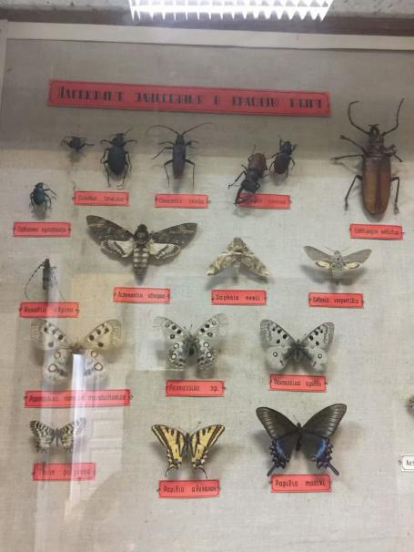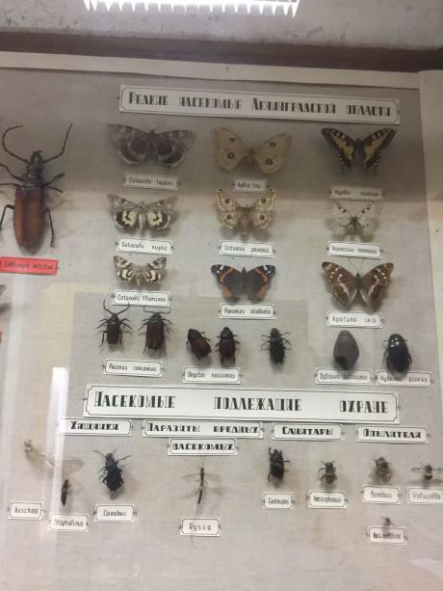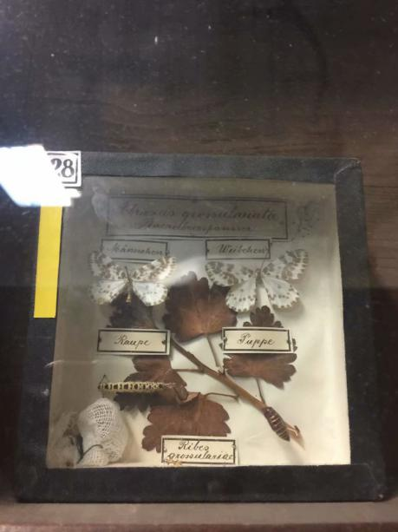
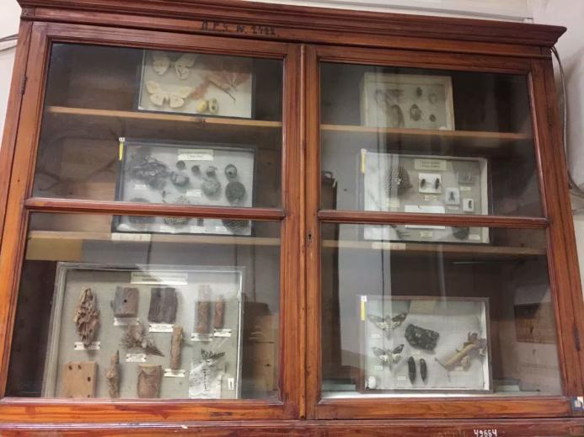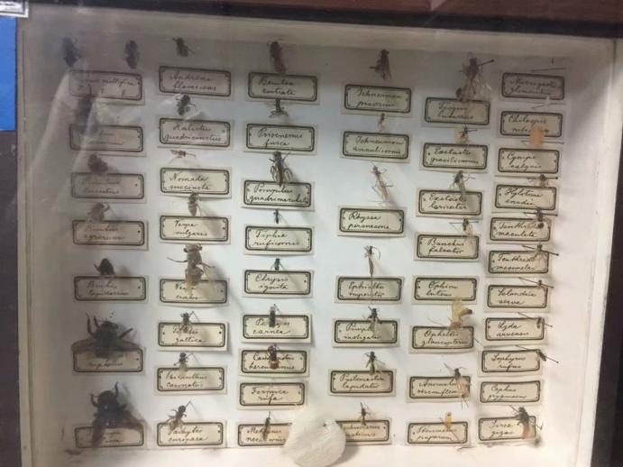
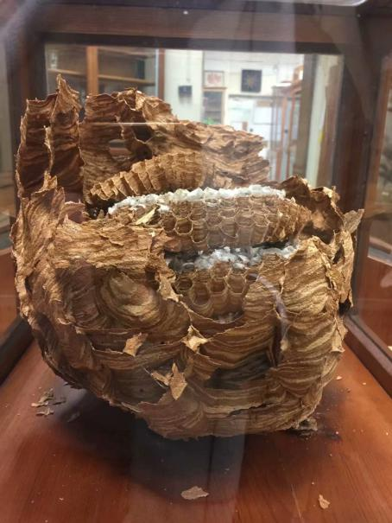

Энтомологическая коллекция музея

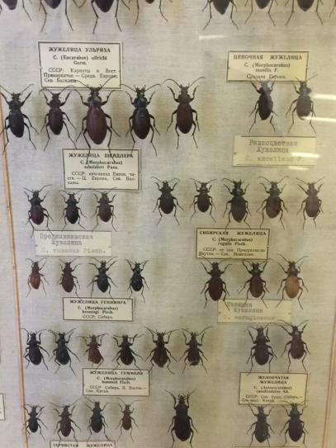
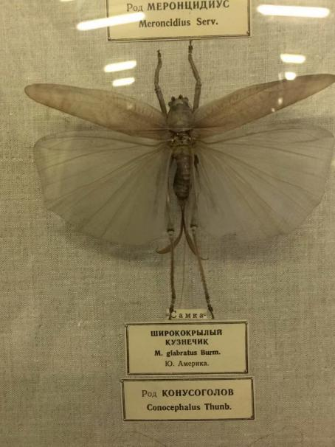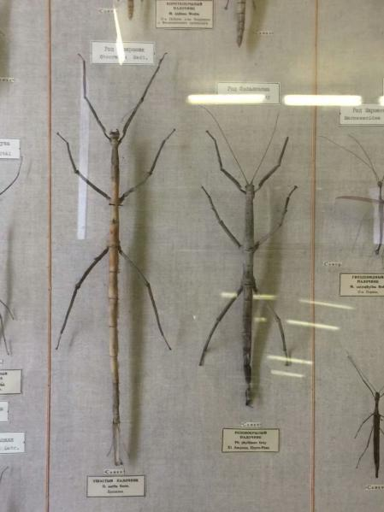
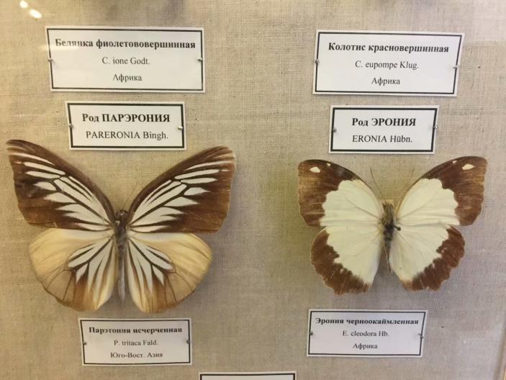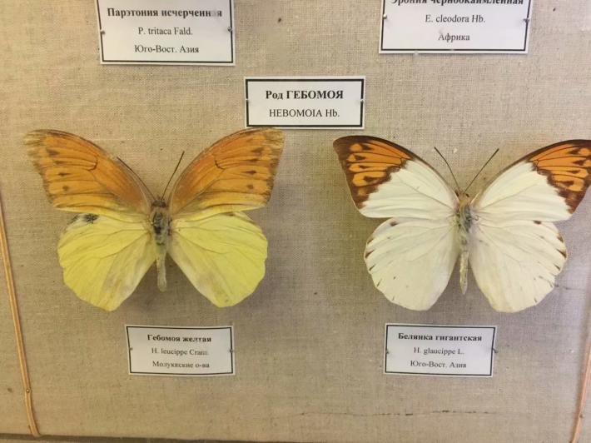

3.2. Разработка элементов фирменного стиля
Плакаты-это рисунок,в котором используются соты и насекомые в виде линий.
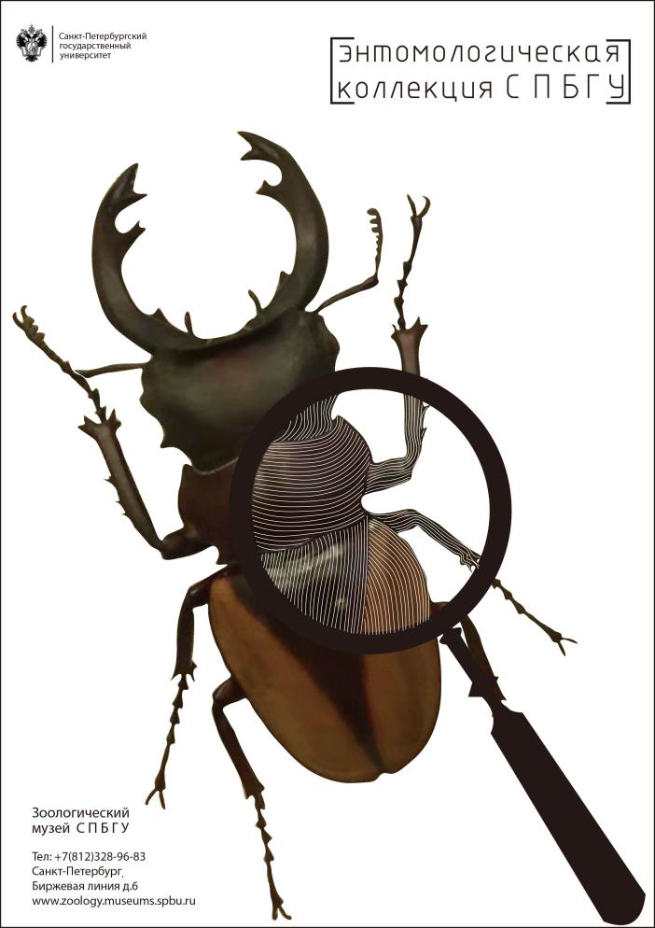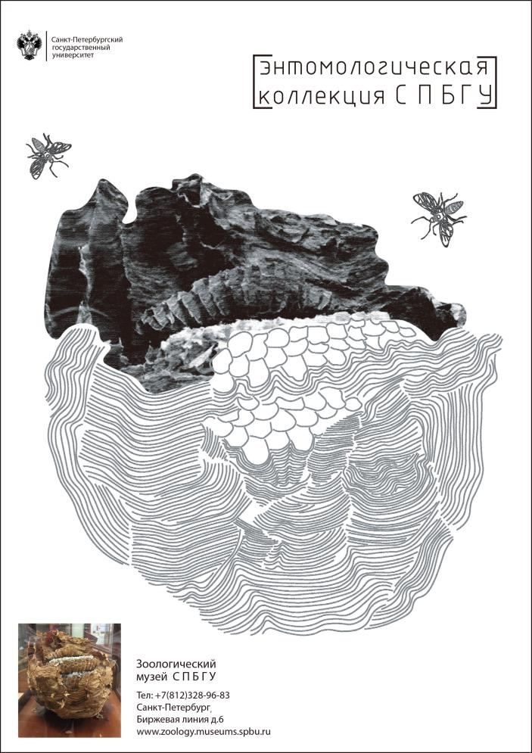
Логотипный блок

3.3. Разработка элементов полиграфической продукции
Открытки
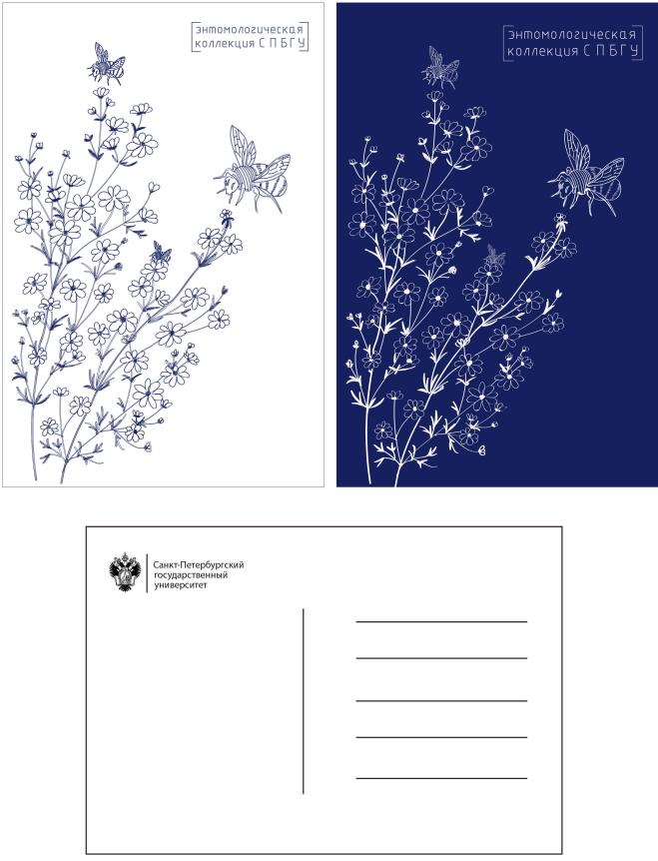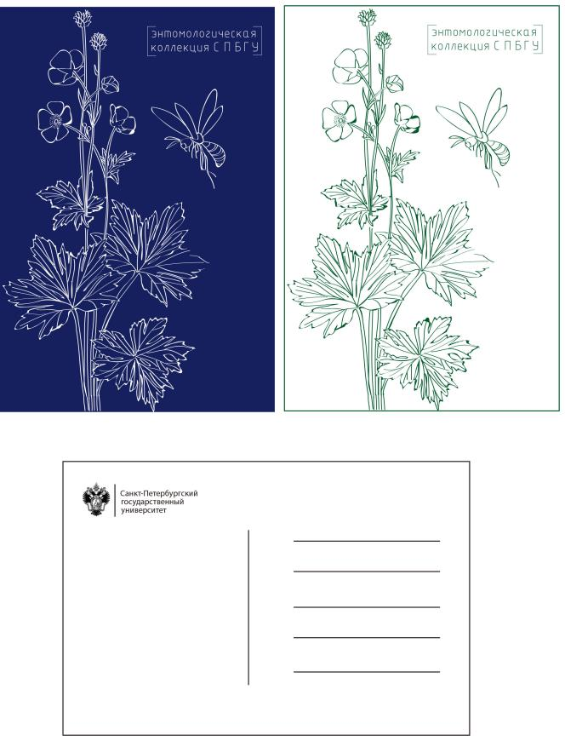

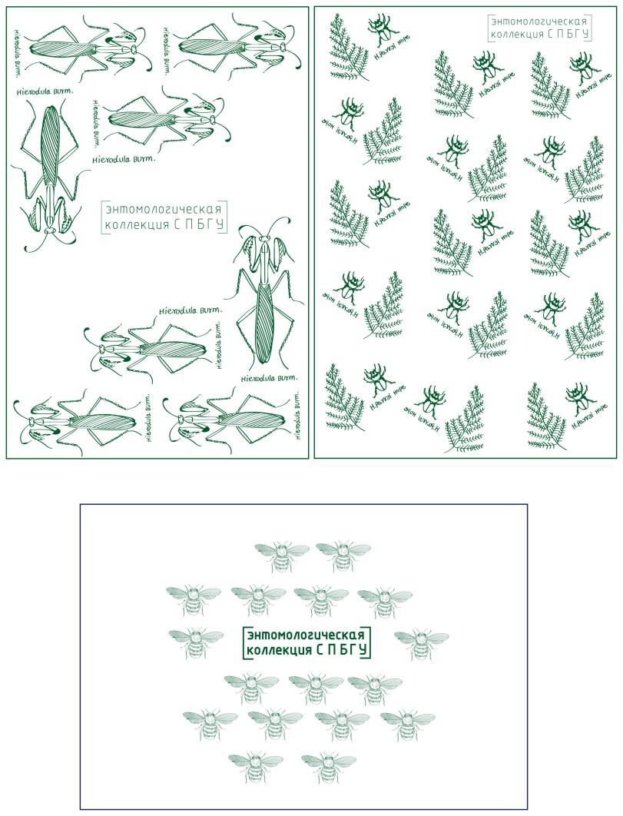

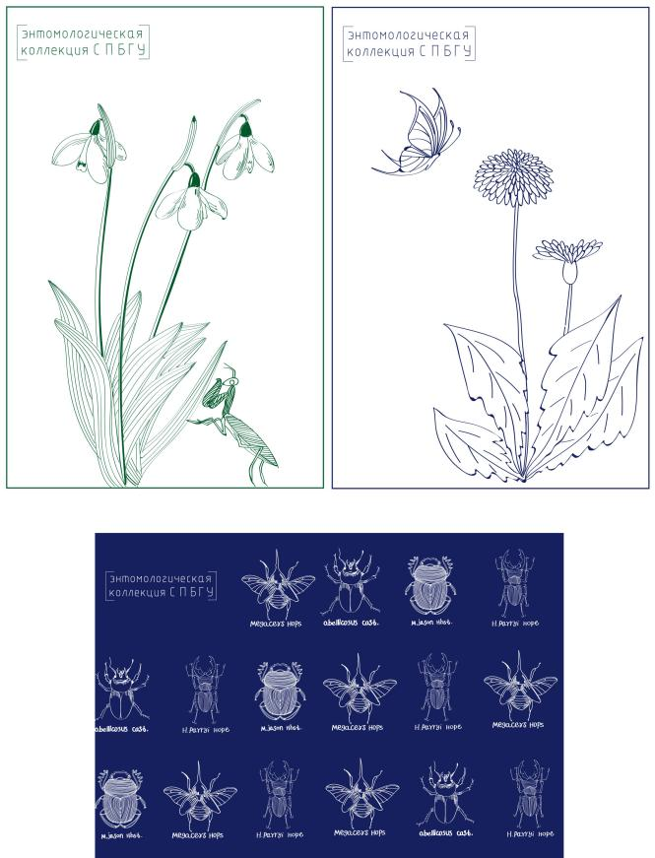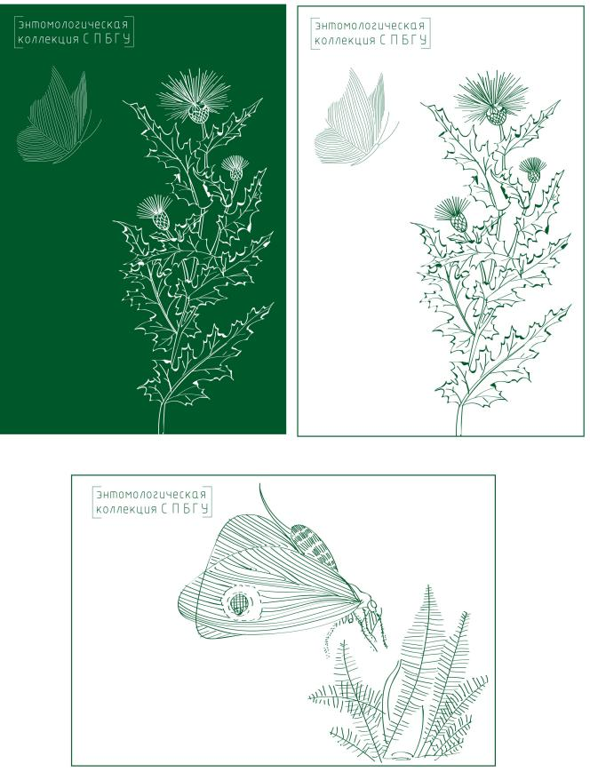

Сувениры
Блокноты:
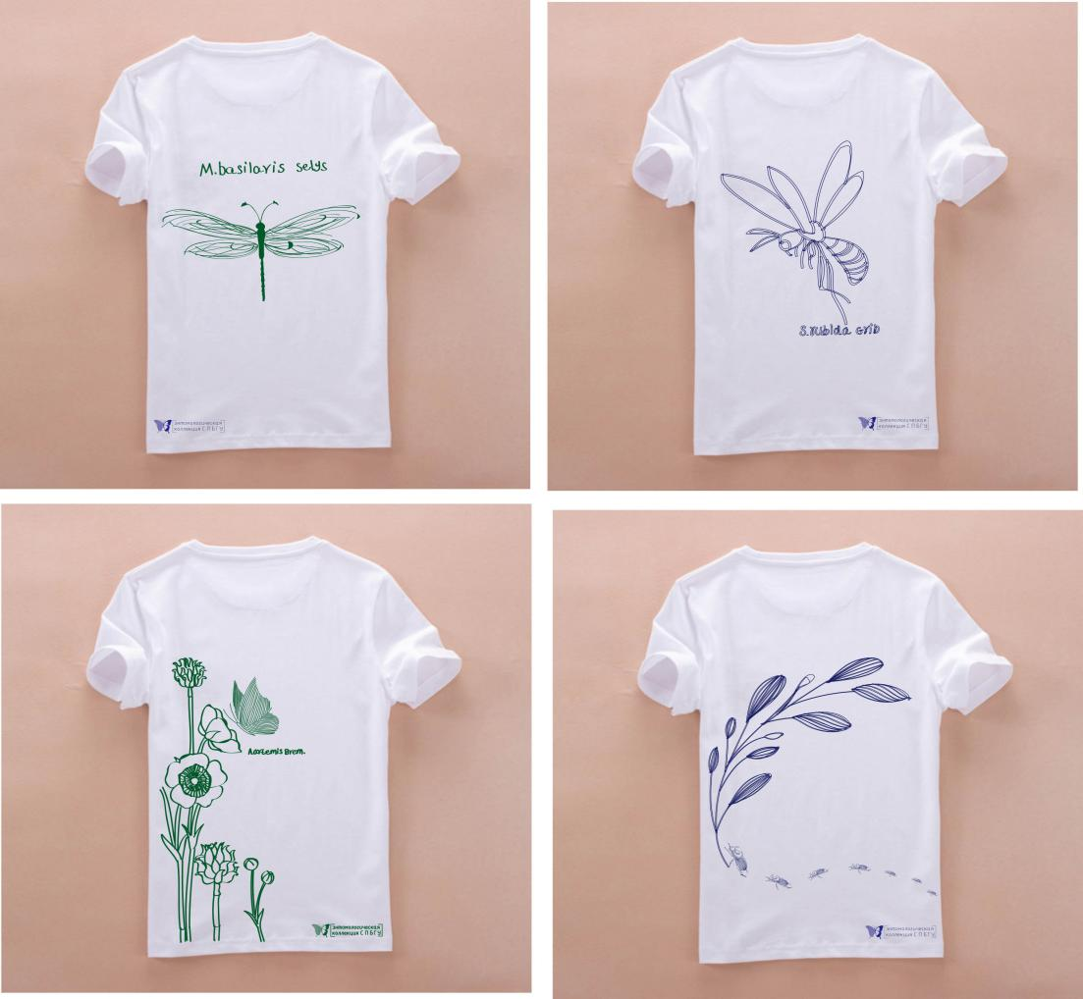
Шапка: сумки:

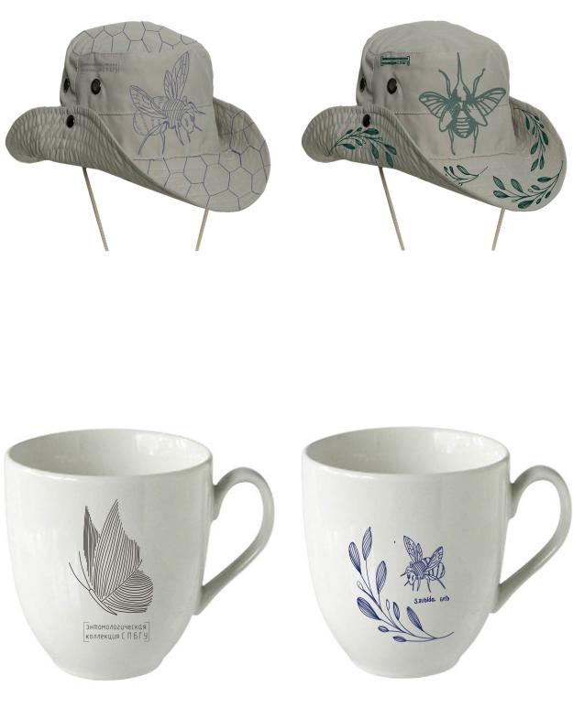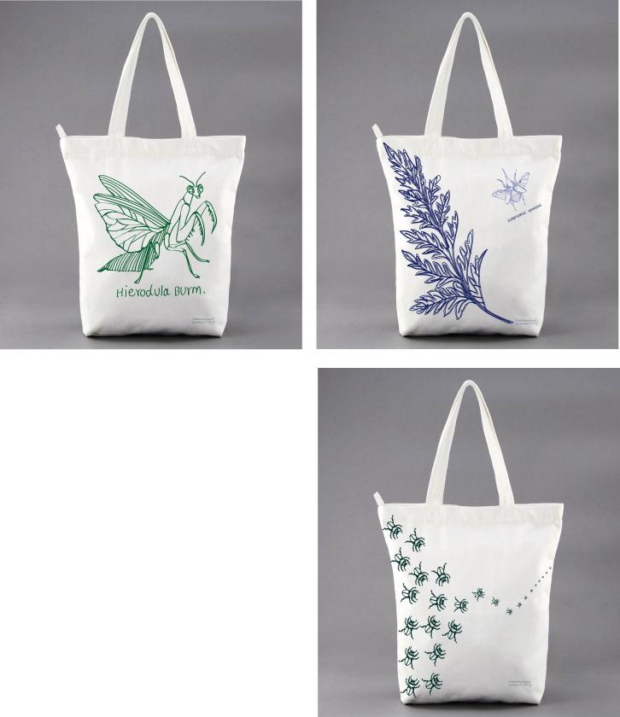

Закладки: лупы:

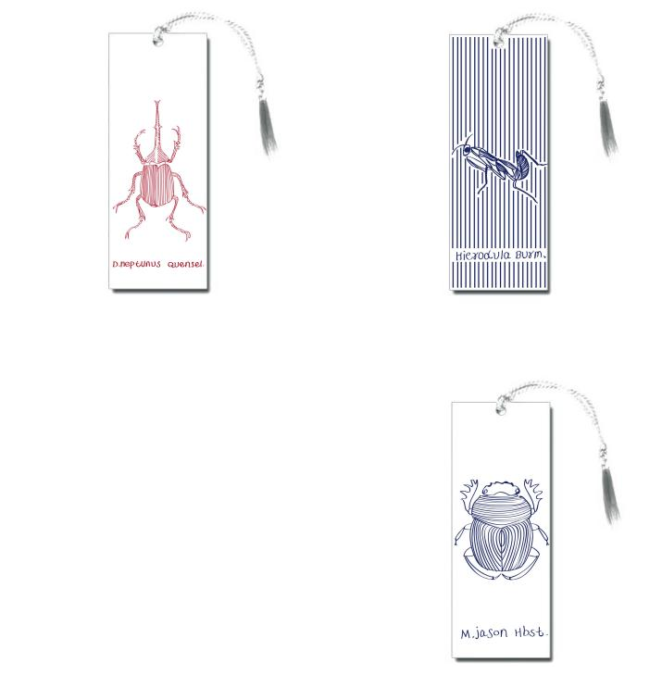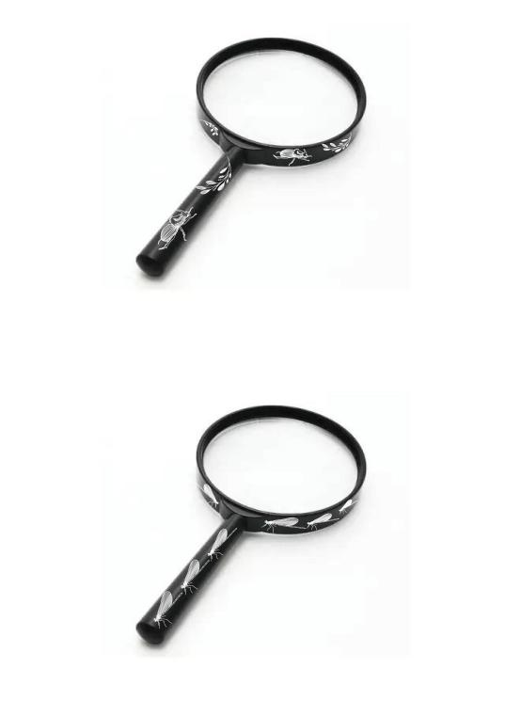

бутылки для воды:
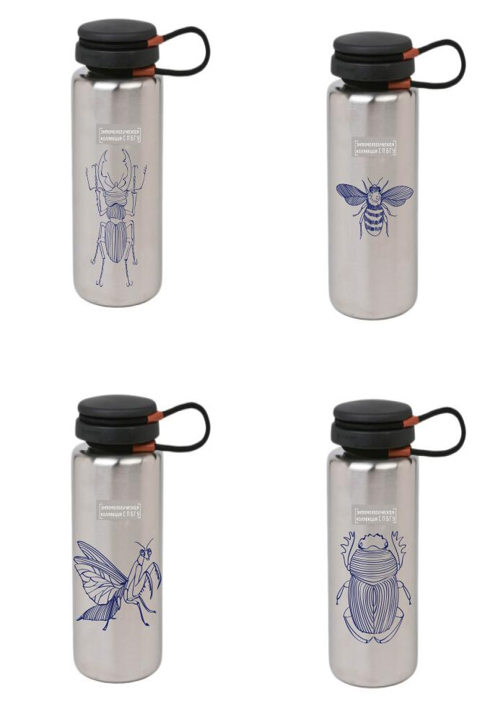

Палатка:

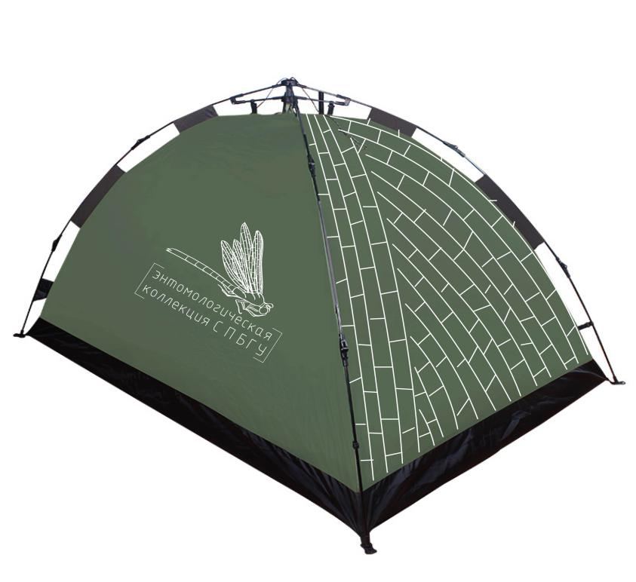
Заключение

Список использованной литературы

1. Ньюарк К. Что такое графический дизайн? / пер. с англ. М. : Астрель, 2005. 256 с.
2. Курушин В. Д. Дизайн и реклама. М. : ДМК Пресс, 2006. 272 с.
3. Серов С. И. Графика современного знака. М.: Линия График. 2005. 408 с.
4. Вилкова А. А. Личностный потенциал в профессиональной деятельности дизайнера //
Казанский педагогический журнал. 2007. № 3.
С. 16 – 19.
5. Кукенков В. И. Инновация в формировании и развитии дизайна / Новая наука: современное состояние и пути развития. в 5 т. (5).
Стерлитамак : АМИ, 2016. С.234 – 236.
6. Смирнова М. А. Графическое преобразование рисунка растения и животного методом
стилизации // Теоретические и методические
проблемы развития современного образования. Москва, 2016. С. 484 – 488.
7. Смирнова М. А., Вилкова А. А., Котышов А. В. Художник и среда // Декоративное искусство и предметно-пространственная среда. Вестник МГХПА. 2009. № 4. С. 159 – 167.

